REŠITVE OSMEGA GRADIVA

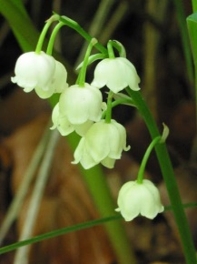
- V učbeniku na str. 100 in 101 si preberi in poskusi razložit spodnje pojme:
SOCVETJE
Cvetovi so na rastlini nameščeni v skupini.

ENOSPOLNI CVETOVI
Cvetovi s samimi pestiči so ženski cvetovi, cvetovi samo s prašniki pa so moški cvetovi.
To se lepo vidi na leski. Moški in ženski del sta narazen in ne na istem cvetu.
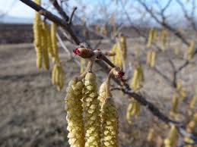
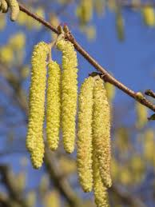
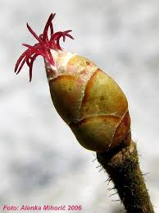
ženski cvet moški cvet ženski in moški cvet na leski sta posebej

DVOSPOLNI CVETOVI
Na enem cvetu so moški prašniki in ženski pestič. Tako kot na jablani ali češnji.

ENODOMNA RASTLINA
So tiste, ki imajo na eni rastlini moške in ženske cvetove.

DVODOMNA RASTLINA
Je tista rastlina, ki ima na eni rastlini ženski cvet in na drugi rastlini moški cvet.
Tako je na primer pri kiviju. Eno drevo ima ženski cvet, drugo drevo pa moški cvet, ima dva doma.
VETROCVETKA
Je rastlina, ki jo oprašuje veter.
ŽUŽKOCVETKA
Je rastlina, ki jo oprašuje žuželka.

- Ste napisali v zvezek razlike med enokaličnicami in dvokaličnicami?
enokaličnica 3 venčni listi dvokaličnica 5 venčnih listov
